**Notice d’utilisation datalogger (V2)**

**Avant utilisation,**

1. Le datalogger ne fonctionne pas sur des voitures trop anciennes (avant 2001-2002)
2. Dépendant des voitures, il faut modifier l’adresse présente à la ligne 14  
   LSM6DS3 myIMU( I2C_MODE, 0x6B);  
   par   
   LSM6DS3 myIMU( I2C_MODE, 0x6A);  
   Cette modification doit être effectuée si l’accéléromètre et le gyroscope ne fonctionnent pas. (Colonnes avec des valeurs constantes).
3. Au moment où le datalogger est branché, attendre 10 secondes après le démarrage de la voiture sans bouger la voiture pour calibrer l’accéléromètre.

**Téléversement du code,**

Importer toutes les bibliothèques nécessaires (Librairies.zip)

Téléverser la version Datalogger_V5_1_CAN_2ID_V2.1 sur les dataloggers (la version 2.1 est une version avec plus de commentaires expliquant le code. Une LED s’allume lorsque le GPS est connecté avec les satellites alors que la version V2 va clignoter à chaque prise de données)

Sur la carte SD, créer un dossier “arduino”. Dans ce dossier “arduino” créer un dossier “www”. Les résultats apparaitront sous le dossier “arduino” sous forme de .csv nommé par exemple “10011001”.

Sortir la puce GPS et la mettre sur le toit (puce aimantée, pas de risque de la perdre)

Brancher le datalogger sur la prise OBD de la voiture. Une fois branché, le datalogger est immédiatement sous tension ! Il faut attendre une dizaine de secondes pour le calibrage de l’accéléromètre après la deuxième triplette de clignotements.

Traiter les données de la carte SD

**Interprétation de la LED13,**

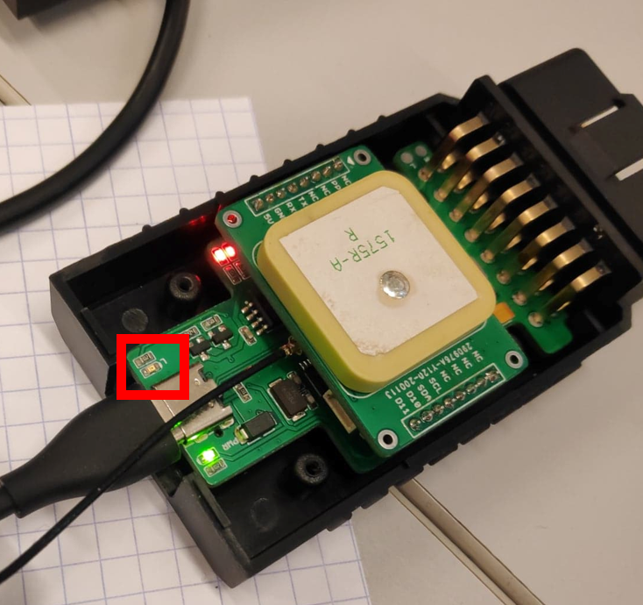

Le clignotement ou non de cette LED va permettre de déterminer si le datalogger est bien fonctionnel.

|  |  |
| --- | --- |
| 3 clignotements rapides 1x | La carte SD est bien initialisée |
| Clignotements rapides sans discontinuité | Echec lors de l’initialisation de la carte SD ou du “CAN BUS shield” |
| La LED reste allumée | Données GPS acquises |
| 3 clignotements rapides 2x | Carte SD et datalogger bien initialisés |
|  |  |
|  |  |

Un comportement normal est donc :   
LED éteinte  
3 clignotements   
3 clignotements   
LED allumée sans discontinuité

**6A ou 6B ? Liste des voitures testées**

|  |  |
| --- | --- |
| Audi A1 (phase 1) / (phase 2) | 6B/6A |
| BMW Série 1 (2011-2019) | 6A |
| Audi Q2 2018 | 6A |
| Citroën C4 Picasso 2013 | 6A |
| Skoda Scala 2019 | 6A |
|  |  |
|  |  |
|  |  |